|  |
| --- |
|  |
| 软件系统概要设计说明书 |
| 超市会员积分管理系统 |
|  |
|  |
|  |

目录

概要设计说明书 2

1 引言 2

1.1 编写目的 2

1.2 背景 2

1.3 定义 3

1.4 参考资料 3

2 总体设计 4

2.1 需求规定 4

2.2 运行环境 8

2.3 基本设计概念和处理流程 8

2.4 结构 10

2.5 功能器求与程序的关系 10

2.6 人工处理过程 11

2.7 尚未问决的问题 11

3 接口设计 11

3.1 用户接口 11

3.2 外部接口 12

3.3 内部接口 12

4 运行设计 13

4.1 运行模块组合 13

4.2 运行控制 13

5 系统数据结构设计 14

5.1 逻辑结构设计要点 14

5.2 物理结构设计要点 15

5.3 数据结构与程序的关系 15

6 系统出错处理设计 16

6.1 出错信息 16

6.2 补救措施 16

6.3 系统维护设计 17

概要设计说明书

## 1 引言

### 编写目的

近期各超市开始实行会员积分兑换的的方式变得流行且普遍，但是，由于如何有效的做好会员积分的管理，不好的会员积分管理的质量会良莠不齐，有的时候会造成很不好的影响，关于会员积分的管理本身还有很多需要后台开发工作人员完善的地方 。

本文档的编写目的在于详细介绍超市会员积分管理系统平台所包含的需求，以便客户能够确认产品的确切需求以及开发人员能够根据需求设计编码，以下叙述将结合文字描述、UML用例图来描述超市会员积分系统的功能、性能、用户界面、运行环境、外部接口以及针对用户操作给出的各种响应。

本文档的预期读者有用户、开发人员以及跟该项目相关的其他竞争人员和无关人员。

### 背景

说明：

a. 待开发软件系统的名称：超市会员积分管理系统

b. 列出此项目的任务提出者：王立新

c.开发者:王立新，党蓬勃，杨爱婷，周海瑞；

d.用户以及将运行该软件的计算站（中心） ：超市会员个人计算机及员工所用计算机

### 1.3 定义

1) 用户访谈:事先与客户沟通，见面分析产品需求的过程称用户访谈。

2) 开发人员:开发本文档所介绍的产品的程序员。

### 1.4 参考资料

列出有关的参考文件，如：

1.《计算机软件产品开发文件编制指南》GB 8567-88 Guidelines for computer software product developmentdocumentation 中华人民共和国国家标准UDC681．3

2.《数据库系统概论（第四版）》作者：王珊、萨师煊

3.《软件工程导论（第五版)》 作者：张海棠

4.《Visual C#.NET程序设计教程 》作者：罗富强、白忠建、杨建

5.《.NET深入体验与实战精要》 作者：李天平

6.《软件工程》作者：卢潇

7.《软件工程课程设计》主编：吕云翔

8.《需求分析与系统结构》主编：金芝

## 2 总体设计

### 2.1 需求规定

[2.1.1对功能的规定](https://blog.csdn.net/royyeah/article/details/4808116#_Toc521463260)

主要功能

|  |  |  |
| --- | --- | --- |
| 功能 | 概述 | 用户 |
| 柜员信息的管理 | 包括对所有柜台柜员信息的各项设置。 | 管理员 |
| 会员信息的管理 | 包括对所有会员信息的管理设置。 | 管理员，柜员 |
| 会员积分管理 | 包括对会员积分的统计、查询等 | 管理员，柜员，会员 |
| 积分规则设置 | 对积分规则进行设定、修改等 | 管理员 |
| 会员等级设置 | 包括对每个会员等级的范围进行设置管理 | 管理员 |
| 兑换商品管理 | 对积分兑换的商品进行修改、兑换等各项管理 | 管理员，柜员，会员 |
| 兑换商品记录 | 记录柜员对会员每次兑换商品的操作信息 | 管理员，柜员，会员 |
| 兑换积分记录 | 记录柜员对会员每次兑换积分的操作信息 | 管理员，柜员，会员 |

2.1.2功能描述

为实现上述系统功能上的目标，会员积分管理系统主要完成的功能有：

1. 柜员信息的管理：包括对所有柜台柜员信息的各项设置。
2. 会员信息的管理：包括对所有会员信息的管理设置。
3. 会员积分管理：包括对会员积分的统计、查询等。
4. 积分规则设置：对积分规则进行设定、修改等。
5. 会员等级设置：包括对每个会员等级的范围进行设置管理。
6. 兑换商品管理：对积分兑换的商品进行修改、兑换等各项管理。
7. 兑换商品记录：记录柜员对会员每次兑换商品的操作信息。
8. 兑换积分记录：记录柜员对会员每次兑换积分的操作信息。

管理员功能

1）柜员账户列表，实现对柜员账户信息的管理。

2）新增柜员账户，实现添加柜员信息。

3）兑换商品列表，实现对兑换商品信息的查看、修改兑换积分记录、删除操作。

4）新增兑换商品，实现添加系统中兑换商品信息。

5）会员类别管理，实现对系统中会员积分等级的设置。

6）积分类别选择，实现对系统中的会员积分兑换规则设置。

7）增加积分记录，实现查看柜员为会员兑换积分的工作记录。

8）兑换积分记录，实现查看柜员为会员兑换商品的工作记录。

柜员功能

1）用户列表管理，实现对会员信息的查看、修改、删除操作。

2）新增用户管理，实现添加会员信息。

3）会员积分管理，可以查看会员的积分和级别，并按照会员消费金额兑换积分。

4）兑换商品列表，可以查看兑换商品及所需积分，并可为会员兑换商品。

5）增加积分记录，实现查看柜员为会员兑换积分的工作记录。

6）兑换积分记录，实现查看柜员为会员兑换商品的工作记录。

[2.1.3对性能的规定](https://blog.csdn.net/royyeah/article/details/4808116#_Toc521463261)

为完成以上功能，结合本系统的应用背景，对本系统的操作界面有以下要求：

（1）设计界面美观大方

作为积分管理系统适合于企业管理者及各个柜台人员，在布局排版上采用统一风格，色调统一，界面功能设计清晰明了。

（2）方便实用，贴近超市

本系统是个实用性和目的性很强的网站，因此决定了他应该贴近超市特点和使用者，方便不同权限用户操作。操作界面应当有好，无需经过操作培训即可使用本系统。

（3）良好的灵活性、可扩展性

系统的设计应采用分层的设计思想，系统可以灵活的扩展。能够在不同操作系统中运作，依赖性较低。

（4）信息准确、及时更新

系统应提供准确、及时的信息。数据库能够即时对数据进行更新，必要时可采用后台数据库定时更新策略。

（5）安全性

系统应保证会员数据的安全和隐私，可以稳定运行，故障易于恢复。

2.1.4精度

该软件数据的输入、处理、输出所要数据达到的精度说明如下：

本软件涉及到需要手工输入数据的字段及说明如下：

|  |  |  |
| --- | --- | --- |
| 字段 | 精度 | 备注 |
| 账号 | 11 个字符,只包括数字 | 账号跟手机号一样 |
| 密码 | 5-20 个字符，包括大小写字母，数字，下划线 | 密码由用户自己设置 |
| 姓名 | 2-20 个字符，包括中文以及“·” | 用户可能会有外国人 |
| 昵称 | 2-20 个字符，包括中文以及“·” |  |
| 用户等级 | 1-6 个字符，只包括数字 |  |
| 房间号 | 2-20 个字符，只包括数字 |  |
| 手机号码 | 11 个字符,只包括数字 |  |

[2.1.5故障处理要求](https://blog.csdn.net/royyeah/article/details/4808116#_Toc521463267)

考虑到多人同时访问服务器，服务器是否能正常运行，是否会发生崩溃？而且，多人同时操控数据库是否会产生冲突等都需要在后面的设计文档中详细分析。

### 2.2 运行环境

网站和积分管理系统采用B/S结构，使用J2EE的技术开发完成。积分和兑换服务、以及堵塞进程清除工具采用J2EE中Javabean技术完成。系统运行和开发环境都是windowVista，其中数据库采用SQL Server2000，中间件服务采用Tomact 5．5。系统使用了MyEclipse作为J2EE的开发工具。

### 2.3 基本设计概念和处理流程

说明本系统的基本设计概念和处理流程，使用图表的形式如下。

基于超市会员积分管理系统是利用各个地区的中小型超市，通过其会员服务器来获取会员信息数据。

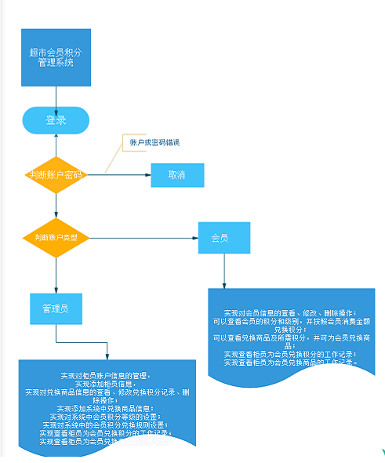

### 2.4 结构

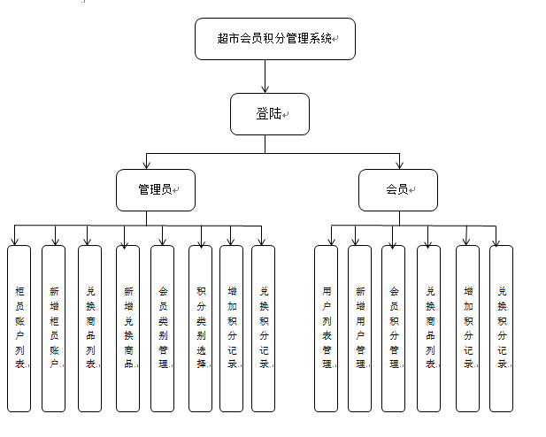

### 2.5 功能器求与程序的关系

本条用一张如下的矩阵图说明各项功能需求的实现同各块程序的分配关系：

|  |  |  |
| --- | --- | --- |
| 信息表 | 管理员端 | 会员端 |
| 会员基本信息表 | √ | √ |
| 会员卡账户积分信息表 | √ | √ |
| 会员卡兑换记录信息表 | √ | √ |

### 2.6 人工处理过程

说明在本软件系统的工作过程中不得不包含的人工处理过程（如果有的话） 。

### 2.7 尚未问决的问题

对于较复杂的sql语句，常常执行缓慢，甚至会出现数据库响应速度很慢，占用较高服务器资源现象，数据库中多个表与功能实现的详细联系不够全面，大体关系已掌握，后续优化中。

## 3 接口设计

### 3.1 用户接口

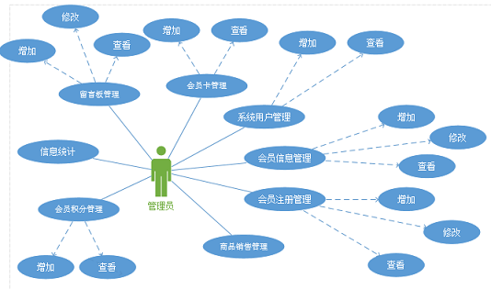

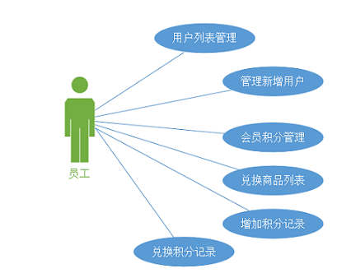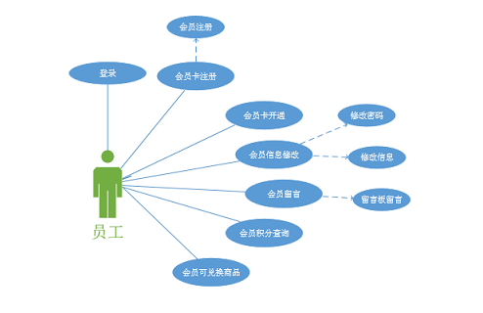

### 3.2 外部接口

与会员积分平台相交互。

报表部分：连接打印机

上下机、工作纪录、上机纪录、充值记录等：输出Excel表

### 3.3 内部接口

系统内部与数据库接口为SQL链接

客户端通过配置数据源与服务器建立连接

## 4 运行设计

### 4.1 运行模块组合

1.管理员账户：实现对柜员账户信息的管理，实现添加柜员信息，实现对兑换商品信息的查看、修改兑换积分记录、删除操作；实现添加系统中兑换商品信息；实现对系统中会员积分等级的设置；实现对系统中的会员积分兑换规则设置；实现查看柜员为会员兑换积分的工作记录；实现查看柜员为会员兑换商品的工作记录。

2.会员账户：实现对会员信息的查看、修改、删除操作；可以查看会员的积分和级别，并按照会员消费金额兑换积分；可以查看兑换商品及所需积分，并可为会员兑换商品；实现查看柜员为会员兑换积分的工作记录；实现查看柜员为会员兑换商品的工作记录。

### 4.2 运行控制

1．用户登录时需要进行身份验证，用户名、密码和数据库中一致且根据用户类型不同而登录不同的环境

2．注册、充值、退卡需要核实信息后执行

3．结账时需要管理员核实

4．管理员登录后可以对系统进行设置和修改

**4.3 运行时间**

每个操作（点击）反映时间不超过0.5秒

## 5 系统数据结构设计

### 5.1 逻辑结构设计要点

给出本系统内所使用的每个数据结构的名称、标识符以及它们之中每个数据项、记录、文卷和系的标识、定义、长度及它们之间的层次的或表格的相互关系。

表5-1 用户信息表

|  |  |  |  |
| --- | --- | --- | --- |
| 中文名称 | 字段名 | 数据类型 | 大小 |
| 编号 | id | int | 4 |
| 用户编号 | username | VARCHAR | 50 |
| 用户密码 | password | VARCHAR | 50 |
| 用户类型 | types | VARCHAR | 50 |
| 用户姓名 | name | VARCHAR | 50 |
| 性别 | sex | VARCHAR | 50 |
| 年龄 | age | VARCHAR | 50 |
| 电话 | tel | VARCHAR | 50 |

表5-2 兑换规则信息表

|  |  |  |  |
| --- | --- | --- | --- |
| 中文名称 | 字段名 | 数据类型 | 大小 |
| 编号 | id | int | 4 |
| 兑换价钱 | jftype | VARCHAR | 50 |
| 兑换积分 | state | VARCHAR | 50 |

表5-3 记录信息表

|  |  |  |  |
| --- | --- | --- | --- |
| 中文名称 | 字段名 | 数据类型 | 大小 |
| 编号 | id | int | 4 |
| 用户编号 | username | VARCHAR | 50 |
| 柜员编号 | guiyuan | VARCHAR | 50 |
| 兑换商品 | project | VARCHAR | 50 |
| 兑换数量 | num | VARCHAR | 50 |
| 兑换时间 | inputdate | VARCHAR | 50 |
| 记录类型 | type | VARCHAR | 50 |
| 消耗积分 | jifen | VARCHAR | 50 |

表5-4 会员信息表

|  |  |  |  |
| --- | --- | --- | --- |
| 中文名称 | 字段名 | 数据类型 | 大小 |
| 编号 | id | int | 4 |
| 会员名称 | name | VARCHAR | 50 |
| 电话 | tel | VARCHAR | 50 |
| 地址 | address | VARCHAR | 500 |
| 总积分 | money | VARCHAR | 50 |
| 年龄 | age | VARCHAR | 50 |
| 性别 | sex | VARCHAR | 50 |
| 会员编号 | number | VARCHAR | 50 |

表5-5 商品信息表

|  |  |  |  |
| --- | --- | --- | --- |
| 中文名称 | 字段名 | 数据类型 | 大小 |
| 编号 | id | int | 4 |
| 商品名称 | name | VARCHAR | 200 |
| 商品价钱 | money | VARCHAR | 50 |
| 兑换积分 | jifen | VARCHAR | 50 |

表5-6 会员等级息表

|  |  |  |  |
| --- | --- | --- | --- |
| 中文名称 | 字段名 | 数据类型 | 大小 |
| 编号 | id | int | 4 |
| 会员等级 | typename | VARCHAR | 50 |
| 下限积分 | minmoney | VARCHAR | 50 |
| 上限积分 | maxmoney | VARCHAR | 50 |

### 5.2 物理结构设计要点

由客户端输入的信息存入服务端的数据库中，访问方式根据操作人员而定

### 5.3 数据结构与程序的关系

说明各个数据结构与访问这些数据结构的形式:

1．系统的数据结构由标准数据库语言SQL生成

2．具体例如创建用户表格User_Info的程序

CREATE TABLE [dbo].[user_Info](

[user_ID] [char](10) NOT NULL,

[PWD] [char](10) NOT NULL,

……

## 6 系统出错处理设计

### 6.1 出错信息

采用错误提示窗口向用户提示错误，并友好地处理错误。 例如，用户登录失败时，更具是百元因进行提示，用户输入不正确时，进行适当提示。

### 6.2 补救措施

a) 定期建立数据库备份，一旦服务器数据库被破坏，可以使用最近的一份数据库副本进行还原。

b) 为防止服务器故障，预备另外一台服务器，只要主服务器出现故障，可以迅速启动预备服务器运行系统。

c）输入错误，这主要是用户输入不规范造成的，我们在尽量减少用户出错的条件的情况下，主要也是通过对话框，提醒用户，然后再次操作。

d）对于用户的不正当操作，有可能使程序发生错误。我们主要是中止操作，并提醒用户中止的原因和操作的规范。

### 6.3 系统维护设计

1)基础数据维护：对于一些基础数据，安排管理员进行维护。

2)数据库备份和恢复：利用SQL Server自身提供的备份和恢复功能实现。

3)系统升级维护：根据用户使用效果调查表，筛选用户提出的功能要求，对于合理的要求予以采纳，并安排人员对系统进行修改和完善。